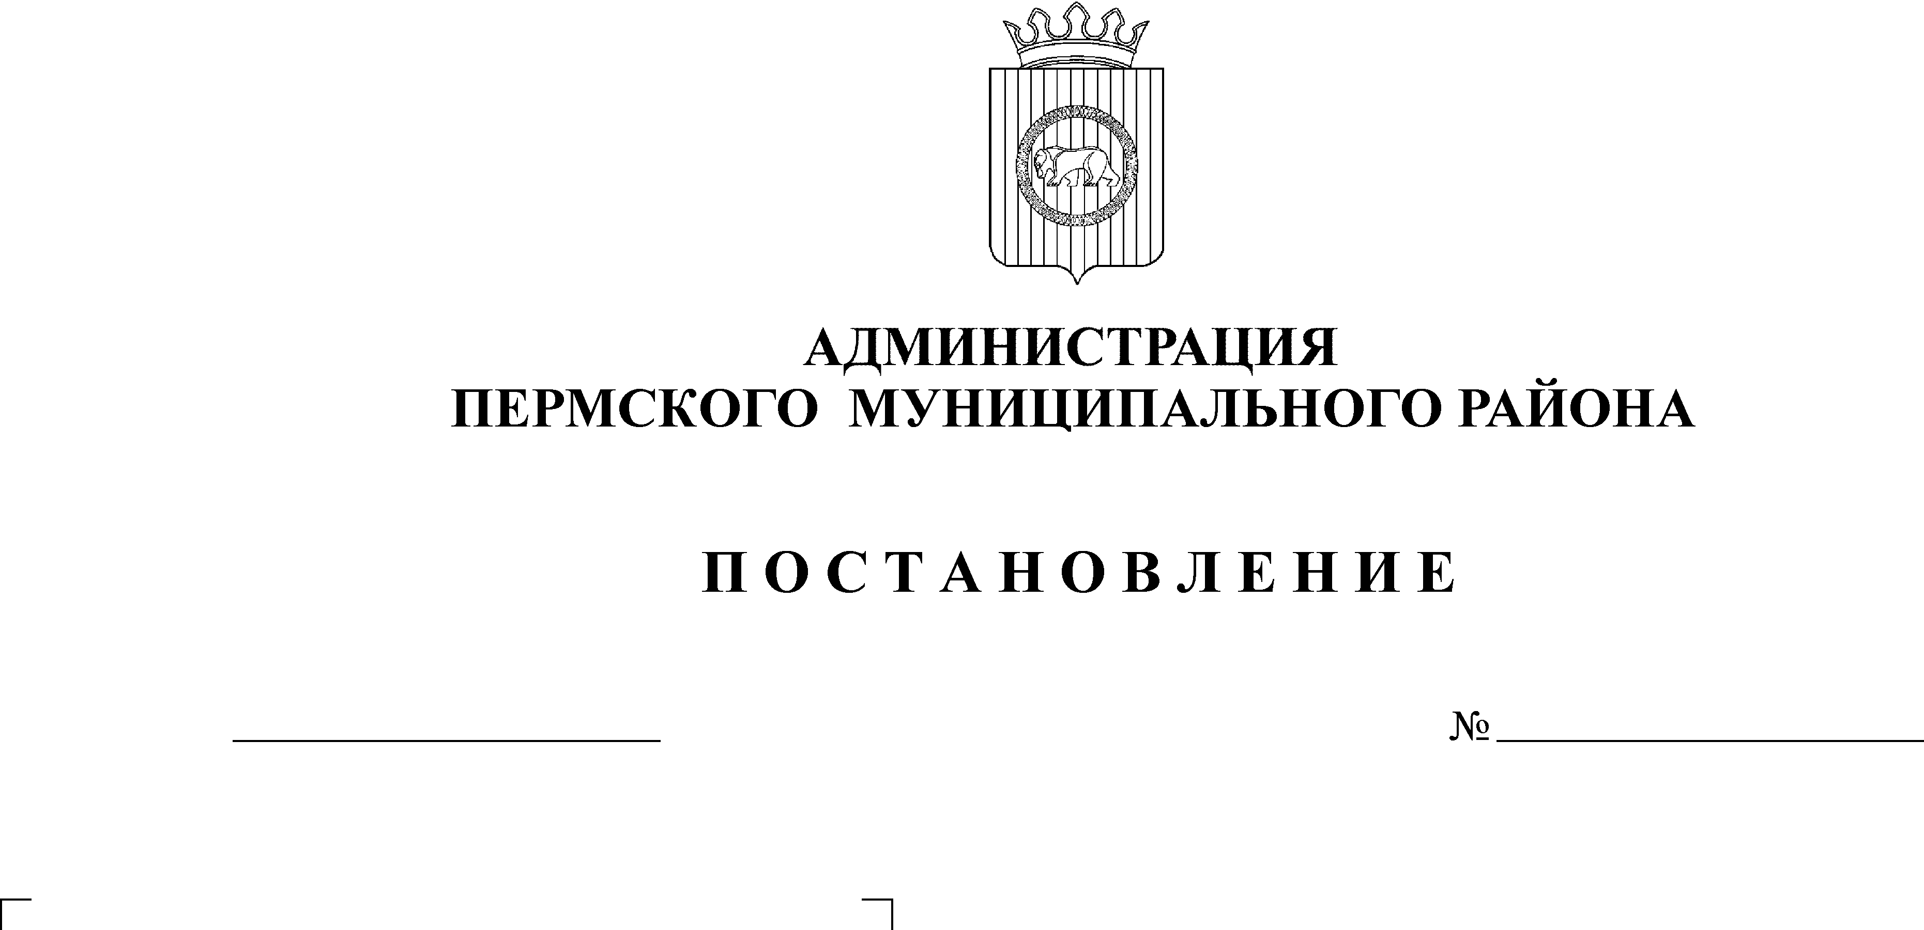
Об утверждении Инвестиционного
плана объектов капитального
строительства Пермского
муниципального района на 2014 год
и на плановый период 2015 и 2016 года

31.12.2013
4833

В соответствии со статьей 1 части 13 Положения о бюджетном процессе в Пермском муниципальном районе, утвержденного решением Земского Собрания Пермского муниципального района от 26.09.2013 № 376 «Об утверждении Положения о бюджетном процессе в Пермском муниципальном районе», на основании статьи 51-6 Устава муниципального образования «Пермский муниципальный район», утвержденного решением Земского Собрания Пермского муниципального района от 27.09.2006г. № 396
ПОСТАНОВЛЯЮ:
1.Утвердить Инвестиционный план объектов общественной инфраструктуры Пермского муниципального района на 2014 год и на плановый период 2015 и 2016 года согласно приложению.
2. Заказчикам объектов капитального строительства Пермского муниципального района и главным распорядителям бюджетных средств обеспечить привлечение средств федерального бюджета и бюджета Пермского края на софинансирование Инвестиционного плана Пермского муниципального района на 2014 год и на плановый период 2015 и 2016 года.
3. Настоящее постановление подлежит официальному опубликованию.
4. Контроль исполнения настоящего постановления оставляю за собой.

Глава администрации
муниципального района И.В. Бедрий

